Хотите узнать, как древние монеты помогают иллюстрировать события давно прошедших эпох?

Вам интересно, как в домашних условиях можно
изготовить собственную монету?

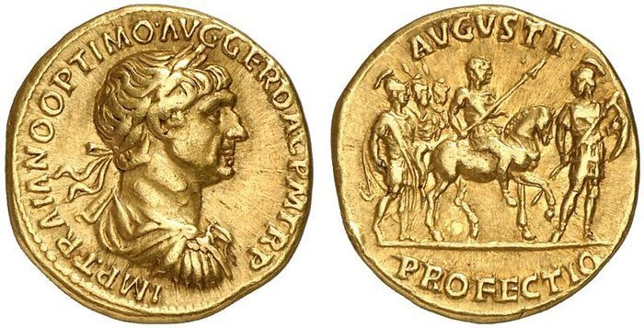
Приходите на защиту проекта

МОНЕТЫ ДРЕВНЕГО РИМА
ПОРТРЕТНАЯ ГАЛЕРЕЯ
РИМСКИХ ИМПЕРАТОРОВ

Руководитель проекта
Игошин Василий (6«Б»)

